
For growing business

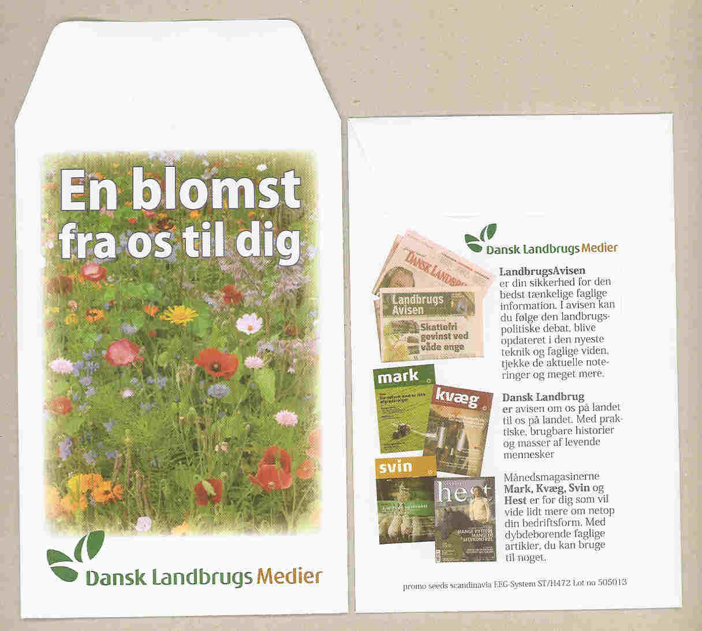
Færdig papirspose som
PROMOTION FRØPOSE

Med individuel tryk - eksempler:

F)
Oplag fra 500 stk.

Limede papirsposer med 1+1 til 4+4 farve
offsettryk, - ikke tryk til kant,
størrelse 95 x 144 mm

forside bagside

STANDARD PROMOTION FRØPOSE

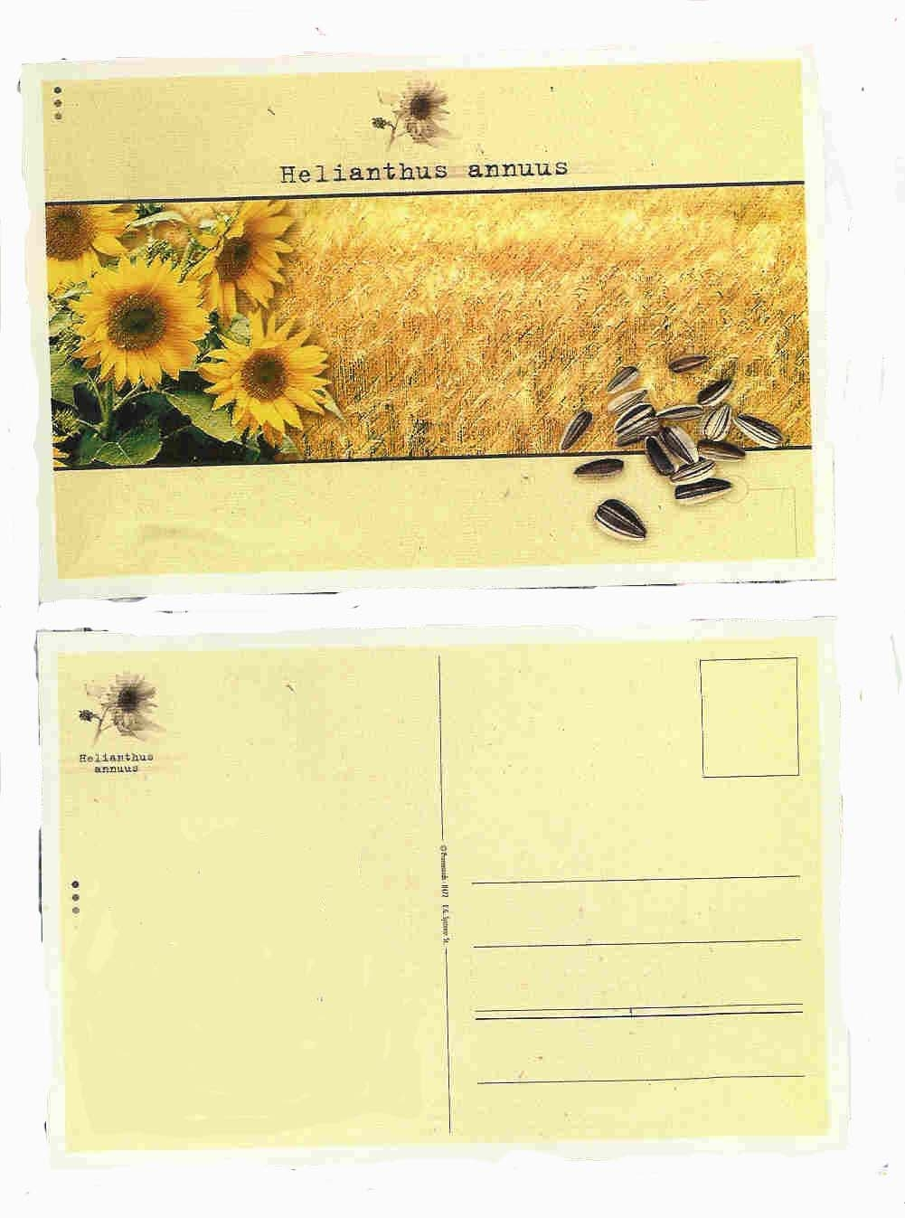

G) Frøkort – Frøpose i postkortstørrelse
med færdig trykt for- og bagside.
Mulighed for klichétiltryk i 1 farve max. 40 x 25 mm,
Materiale: Papir/PE
Frøsort: solsikker
Størrelse 102 x 150 mm
Oplag: fra 1.000 stk.

H) Standardfrøpose færdig trykt i 1 farve som vist.
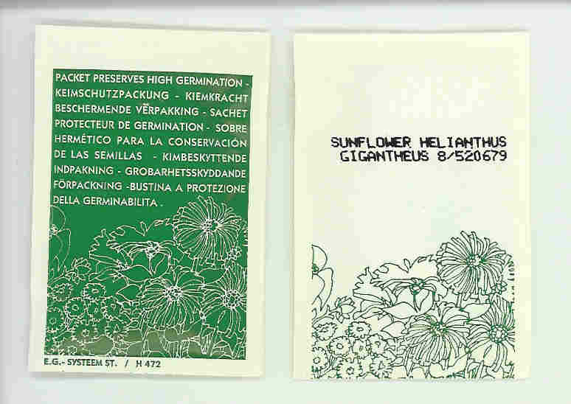
Mulighed for klichétiltryk i
1 farve max. 40 x 25 mm,
Materiale: Papir/PE.
Frøsort: efter aftale.
Størrelse 62 x 80 mm
Oplag: fra 500 stk.

INDIVIDUELLE SPECIALFREMSTILLEDE FRØPOSER

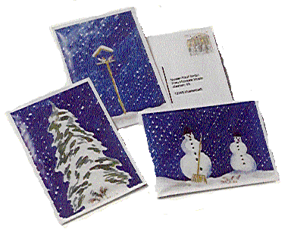
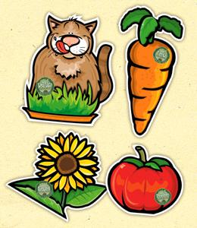

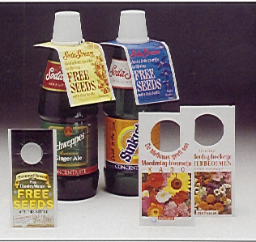
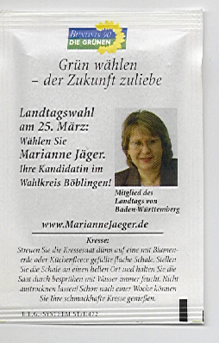

I) Gløggmixposer J) Frøkort med fuglefrø K) Valgfrøpose L) Flaskehængere med frø M) Facon-frøposer

Rekvirér evt. prisliste med prisindikationer på e-mail: md.promoseeds.dk

